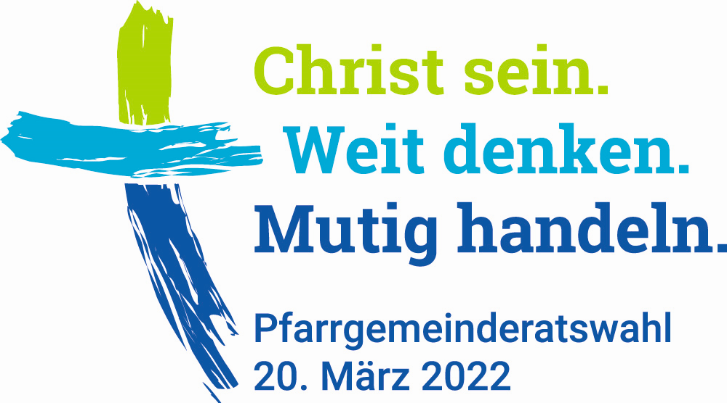


Die katholischen Christen wählen am 20. März 2022 in Bayern die neuen Pfarrgemeinderäte.
So auch in unserem Pfarrverband „brücken-schlag“ der Pfarrgemeinden St. Nikolaus Wendelstein, Heiligste Dreifaltigkeit Schwanstetten und Heilig Kreuz Rednitzhembach. Das Wahlrecht besteht bereits ab 14 Jahren.

Der Pfarrgemeinderat engagiert sich für eine lebendige Gemeinde vor Ort.
Einige Aufgaben des Pfarrgemeinderates sind:
- Anregungen und Vorschläge für die Gottesdienstgestaltung einbringen
- das Bewusstsein für die Mitverantwortung in der Pfarrgemeinde wecken
- weitere Gemeindemitglieder für ehrenamtliche Dienste gewinnen
- im diakonischen, caritativen, sozialen, seelsorgerischen und gesellschaftlichen Bereich Vorschläge einbringen, Hilfen geben und Maßnahmen beschließen und durchführen
- die ökumenische Zusammenarbeit fördern und die weltweite Dimension unseres Glaubens im Auge behalten – für eine gerechtere Welt
- die Information der Öffentlichkeit und die Sorge um verantwortliches Handeln im Zusammenleben vor Ort.

In Wendelstein werden 10 Mitglieder in den Pfarrgemeinderat direkt gewählt.
(jeder Wahlberechtigte kann bis zu 10 Stimmen abgeben)
18 Kandidaten/innen haben ihre Bereitschaft erklärt, in den nächsten vier Jahren Verantwortung in der Gemeinde mitzutragen:
Dr. Petra Bail, Andreas Barwig, Monika Fass, Günther Gier, Madlen Groß, Susanne Henges, Carmen Hofmann, Arnold Kaminski, Ralf Kerber, Michael Klotzbücher, Philipp Kowalski, Anton Kurzka, Dr. Annegret Langenhorst, Peter Löw, Beate Ott, Pamela Schuh, Sylvia Suchy und Susanne Wirthmann.

In Rednitzhembach/Schwanstetten werden zusammen auch 10 Mitglieder gewählt.
Folgende 9 Kandidaten/innen stellen sich hier zur Wahl:
Bianca Berger-Rostock, Robert Jaksch, Antonia Köglmayr, Anton Regler, Monika Reisenhauer, Sebastian Rumpf, Wolfgang Schreiber, Julia Steinhart, Cornelia Werzinger.
Hier wird die Wahl als Persönlichkeitswahl durchgeführt. Dabei haben die Wahlberechtigten die Möglichkeit, weitere Personen zu benennen und einzelne Kandidaten zu streichen.

Wahlmodalitäten

Die Wahl findet erstmals als Onlinewahl statt. Die Wahlbenachrichtigungen mit dem Zugangs-Code werden Anfang März an alle Wahlberechtigten verteilt. Die Wahlplattform ist vom 2.3. bis zum 17.03.2022 um 16 Uhr geöffnet.

Zudem können auch am Wahlwochenende 19.+20. März unmittelbar vor und nach den Gottesdiensten in den Wahllokalen (Vereinshaus/Pfarrsaal) persönlich gewählt werden. Die genauen Information entnehmen Sie bitte den Wahlberechtigungskarten.

Zusätzlich bieten wir im Pfarrverband auch die Briefwahl an,
Melden Sie sich bitte bei Bedarf bis zum 10.3.2022 in den jeweiligen zuständigen Pfarrbüros:
für Wendelstein unter Tel. 09129 4245 oder per Mail „wendelstein@bistum-eichtsaett.de“;
für Rednitzhembach/Schwanstetten unter Tel. 09122 62700 oder per Mail „rednitzhembach@bistum-eichstaett.de“.
Der ausgefüllte Stimmzettelumschlag muss bis spätestens Sonntag, 20.3.2022 um 12 Uhr in den jeweiligen Pfarrämtern (Briefkasten) angekommen sein.
Aktuelle Informationen erhalten Sie auch in den Schaukästen und der Homepage der jeweiligen Pfarrei.

Machen Sie bitte von Ihrem Wahlrecht Gebrauch und nutzen Sie die Möglichkeit, den Pfarrgemeinderat zu wählen.

Günther Gier (Wahlausschuss Wendelstein)
Wolfgang Fischer (Wahlausschuss Rednitzhembach/Schwanstetten)
Michael Kneißl (Pfarrer)

